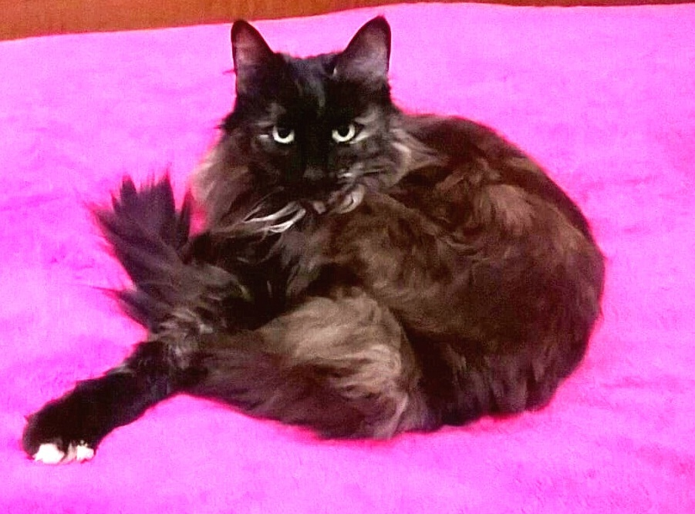 ATENA
OLIMPIA 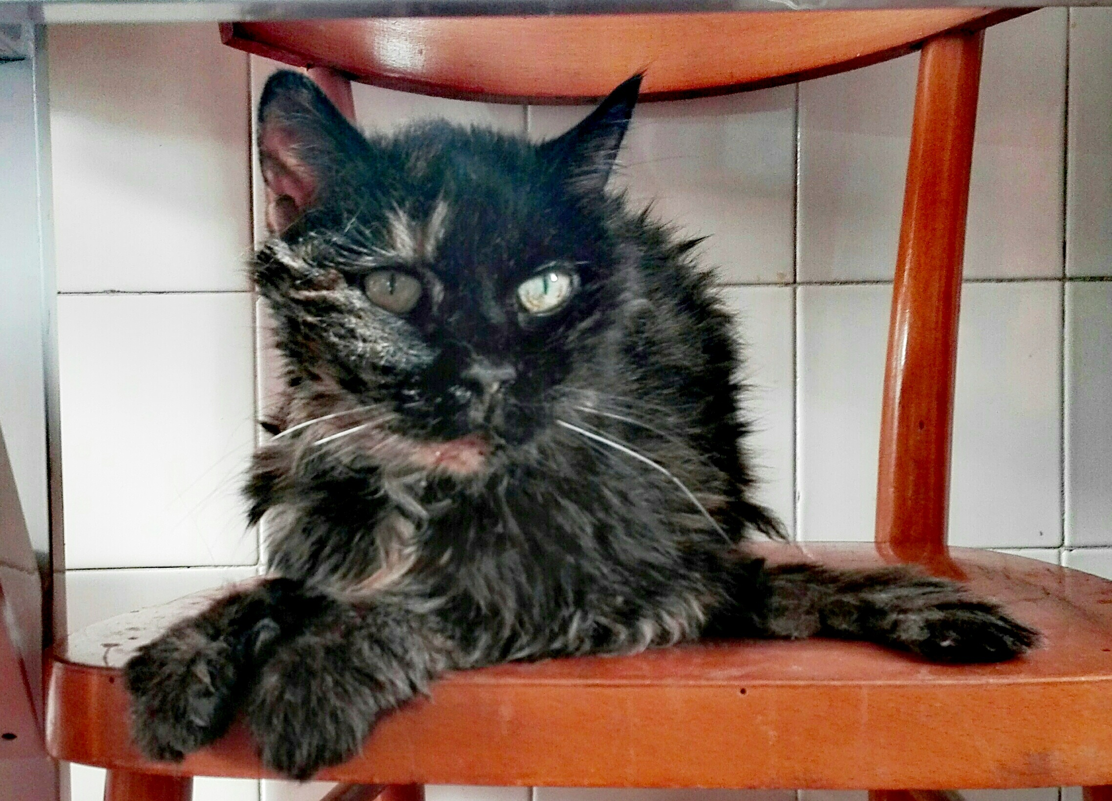
ATENA E OLIMPIA, UNA VITA INSIEME, ADOZIONE DEL 
Vivono insieme da sempre, e credevano fosse per sempre.
Ma i fatti degli uomini sono imperscrutabili per il mondo dei gatti, e tante volte imprevedibili.
Così, senza colpe e senza poterlo capire, queste belle amiche del cuore si ritrovano a dover cercare con urgenza una nuova casa.
Atena è una splendida felina di razza norvegese, di dieci anni (nata nel 2009), un po’ schiva e timida, molto tranquilla. Non chiede altro che stare accoccolata sul divano, possibilmente vicino ad Olimpia!
Olimpia invece è una nonnina di 17 anni! A questa età lo spostamento in un rifugio sarebbe una condanna a morte, mentre lei, a modo suo, è tuttora piena di vita. Un po’ arruffata, sì, ma ancora in grado di apprezzare i raggi del sole che arrivano sulla sua sedia, e del tutto capace di servirsi in autonomia dei servizi igienici.
Per rendere l’adozione il più possibile serena sarebbe importante che queste due signorine trovassero casa insieme. Sono così calme, e beneducate, che quasi non ci si accorge di loro.
Ora manca solo una cosa: la telefonata di una persona speciale che non riesca a voltarsi dall’altra parte davanti a queste due paia di occhi che chiedono aiuto!
Atena ed Olimpia sono entrambe sterilizzate ed abituate in casa.
Per conoscerle: 339 8952135

